Liste des fonctions
du MILLENIUM SMART
IN/OUT
CTRL
HMI/COM
APP
PROG
CALC
LOGIC
SFC
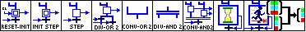
MACRO

